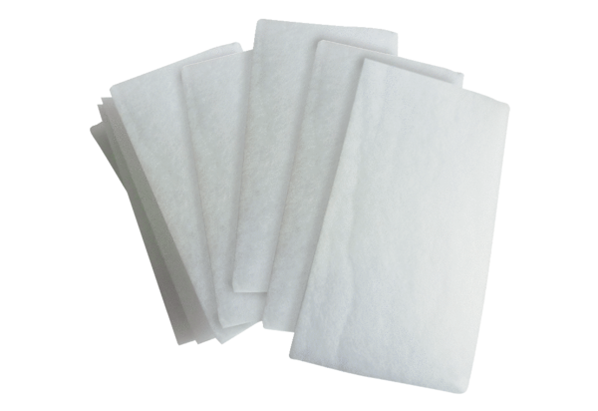Воздушный фильтр, запасной WSG 170Комплект поставки: 10 штукАссортимент: К
Номер артикула: 0093.0270Изготовитель: MAICO

